PERCEPÇÃO DOS ALUNOS ATENDIDOS PELA MONITORIA DE FINANÇAS PÚBLICAS SOBRE O DESEMPENHO DO MONITOR NO PROCESSO DE ENSINO-APRENDIZAGEM DA DISCIPLINA
Rayza de Lima Torres; Fernando José Vieira Torres; Roberto Mendoza
Centro de Tecnologia e Desenvolvimento Regional – CTDR; Departamento de Tecnologia e Gestão – DTG - Monitoria.

RESUMO
O programa de monitoria acadêmica é desenvolvido com o intuito de auxiliar discentes e docentes no processo de ensino-aprendizagem das disciplinas. O contato com os alunos exige do monitor o estabelecimento de estratégias para facilitar o aprendizado dos conteúdos e despertar o interesse pela disciplina. Esse estudo tem como objetivo fazer uma avaliação do projeto de monitoria executado na disciplina de Finanças Públicas, nos períodos letivos de 2012.2 e 2013.1, através da percepção dos alunos atendidos sobre o desempenho do monitor, sua influência no processo de ensino-aprendizagem da disciplina e os estímulos gerados para busca da monitoria. Para isso, foram aplicados questionários, do tipo fechado, com os alunos atendidos pela monitoria de Finanças Públicas. Verificou-se a importância da monitoria, reflexo do número de alunos aprovados na disciplina. Os alunos atendidos consideraram que o monitor teve papel relevante para o seu desempenho, contribuindo para o aprendizado, além de demostrarem uma aceitação positiva aos meios por ele empregados. Assim, acredita-se no resultado favorável da monitoria, do monitor, e que o desempenho deste conseguiu despertar em outros discentes a vontade de também ser monitor, e dar continuidade ao programa de monitoria para outros semestres.

Palavras-Chave: Monitoria; Desempenho do monitor; Ensino-aprendizagem.

INTRODUÇÃO
A Resolução nº 02/1996 CONSEPE-UFPB, que Regulamenta o Programa de Monitoria para os cursos de Graduação da Universidade Federal da Paraíba, traz no seu artigo 12 como atribuições do monitor: auxiliar o professor na realização de trabalhos práticos; participar em atividades de ensino, pesquisa e extensão; entre outras.
Conforme Cordeiro e Oliveira (s/d), “ser monitor exige refino do aluno, pois como tal não pode falhar repetitivamente no ato de auxiliar os monitorados a compreenderem o que lhes é passado em sala de aula”. Desse modo, o monitor deve desenvolver estratégias para despertar o interesse na disciplina acadêmica e na monitoria, o que pode ser conseguido demostrando-se aos monitorados o seu compromisso, o domínio do conteúdo, a disponibilidade de material das aulas, a vontade de trocar saberes e experiências, ou seja, o processo de ensino-aprendizagem.
Para Sousa Jr. et al. (s/d) na monitoria acadêmica são vivenciadas situações encontradas na docência, como a rotina de preparo de aulas, solicitações de explicação de conteúdo, treinamento da postura frente os alunos, ou seja, funciona como um verdadeiro laboratório para aqueles que desejam seguir essa carreira. Assim, é importante ao final da atividade de monitoria conhecer a percepção dos alunos monitorados sobre o desempenho do monitor, como forma de melhorar as práticas adotadas e contribuir para a formação do monitor como futuro profissional docente.
Partindo-se desse pressuposto, a presente pesquisa tem como objetivo fazer uma avaliação do projeto de monitoria executado na disciplina de Finanças Públicas, componente curricular obrigatório do curso de Tecnologia em Gestão Pública (UFPB), nos períodos letivos de 2012.2 e 2013.1, com o intuito de conhecer a percepção dos alunos atendidos sobre o desempenho do monitor, sua influência no processo de ensino-aprendizagem da disciplina e os estímulos gerados para busca da monitoria.

METODOLOGIA
De acordo com a natureza dos dados a pesquisa tem caráter quantitativo e qualitativo. Inicialmente, buscou-se conhecer a atuação do monitor da disciplina de Finanças Públicas no desenvolvimento da monitoria, traçando um paralelo com o desempenho dos discentes matriculados na disciplina. Em seguida, investigou-se a visão dos alunos sobre a atuação do monitor e a sua contribuição para o ensino-aprendizagem, a partir da aplicação de um questionário fechado, com os seguintes itens: disponibilidade do monitor no atendimento com os alunos, disponibilidade de material da disciplina, domínio do conteúdo, resolução de dúvidas, auxilio para com as atividades (trabalhos, exercícios) da disciplina e contribuição no ensino-aprendizado da disciplina.
O universo da pesquisa foram os alunos matriculados na disciplina de Finanças Públicas, do curso de Tecnologia em Gestão Pública, da Universidade Federal da Paraíba (UFPB), João Pessoa – PB, propriamente dos períodos 2012.2 e 2013.1, com um total de 68 matriculados. Entretanto, considerando os trancamentos, observou-se que apenas 59 alunos cursaram efetivamente a disciplina. Por sua vez, aproximadamente 20 discentes procuraram a monitoria, aos quais foi aplicado um questionário de avaliação do desempenho do monitor, obtendo retorno de apenas 11 alunos (55% dos questionários aplicados), o que constitui a amostra.

ANÁLISE DOS RESULTADOS
- Atuação do monitor de Finanças Públicas:
Durante o período 2012.2 e 2013.1 foram realizadas as seguintes atividades pela monitoria da disciplina de Finanças Públicas:
- Revisão sistemática do conteúdo da disciplina, com o fim de manter-se atualizado com os assuntos ministrados em sala de aula e auxiliar os discentes;
- Atendimento presencial aos alunos da disciplina, orientando individualmente ou em grupo aqueles que buscaram apoio pedagógico;
- Auxílio por meio do ambiente virtual, com o uso de e-mail e redes sociais privadas para envio de material das aulas, tirar dúvidas, esclarecer trabalhos e atividades;
- Pesquisa de material bibliográfico, a exemplo de artigos científicos versando sobre os conteúdos de cada estágio da disciplina, com o objetivo de auxiliar o professor com material de apoio às aulas e atividades extras;
- Pesquisa com os alunos atendidos pela monitoria sobre o desempenho do monitor, com o objetivo de conhecer os pontos falhos e corrigi-los posteriormente;
- Confecção do relatório final da monitoria.

- Avaliação do desempenho dos alunos na disciplina de Finanças Públicas
Gráfico 1

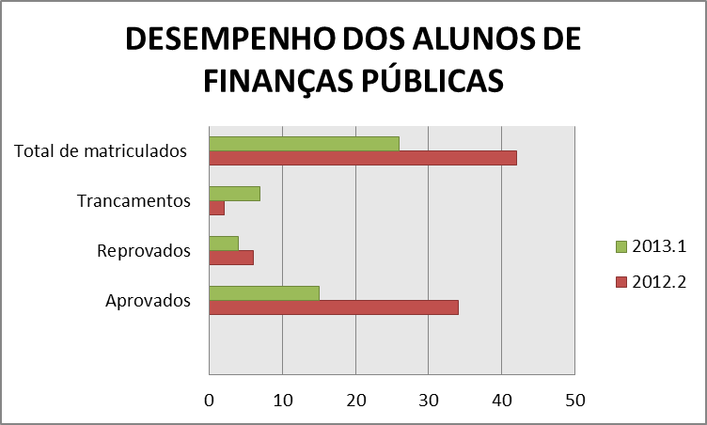
Fonte: Dados da pesquisa, 2013.

De acordo com os dados apresentados, percebe-se que:
- Nos dois períodos o percentual de aprovações (72%) superou o somatório de reprovações (15%) e trancamentos (13%);
- Em relação ao número total de alunos matriculados, verifica-se que o período 2013.1 apresentou um número menor de matriculados (38%), em relação ao período anterior, 2012.2 (62%);
- O número de trancamentos no último período pesquisado (2013.1) correspondeu a 27% do número total de alunos matriculados, percentual bastante elevado.

- Avaliação do desempenho do monitor na disciplina de Finanças Públicas na perspectiva dos alunos atendidos
O questionário aplicado com os alunos atendidos na monitoria de Finanças Públicas (2012.2 – 2013.1) apontou os seguintes resultados:

Gráfico 2
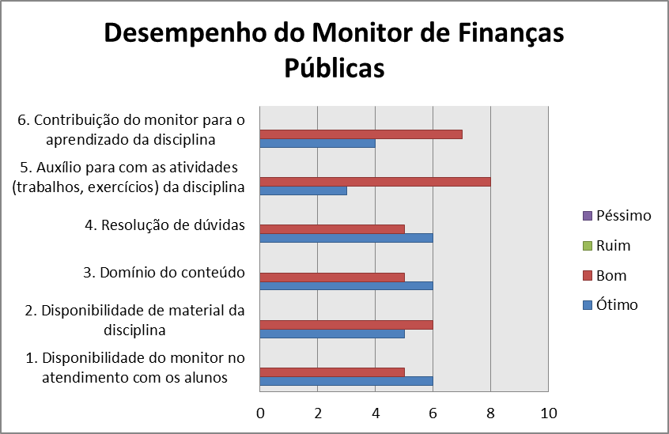
Fonte: Dados da pesquisa, 2013.

- Aproximadamente 55% dos alunos pesquisados consideraram que o desempenho do monitor foi ótimo quanto à disponibilidade de atendimento, o domínio do conteúdo e à resolução de dúvidas;
- O desempenho do monitor quanto à disponibilização de material da disciplina foi considerada boa pela maioria dos pesquisados (55%);
- O desempenho do monitor no auxílio dos alunos para com as atividades (trabalhos e exercícios) da disciplina foi considerado ótimo por 27% dos alunos pesquisados;
- 64% dos pesquisados consideraram que o monitor teve uma boa contribuição para o aprendizado da disciplina;

De acordo os dados apresentados, constata-se que os discentes pesquisados consideraram o desempenho do monitor bom ou ótimo, em todos os quesitos analisados, demonstrando satisfação com o trabalho realizado. Assim, o monitor deve atentar para estes fatores em monitorias futuras, visto que contribuem para o aprendizado da disciplina, sendo considerados importantes na visão dos alunos.

CONCLUSÕES
O programa de monitoria traz benefícios em três sentidos: professor, monitor e alunos. Para o professor, a monitoria vem auxiliar na condução da disciplina, no implemento das atividades, facilitar o ensino; para o aluno, a monitoria vem facilitar o aprendizado, ajudar nas dúvidas, ser um elo com o professor; já para o monitor, desperta dentro de si a vontade e vocação acadêmica, além de ser uma ótima oportunidade para desenvolver o compromisso, disciplina e, até mesmo, a solidariedade com o próximo. Por meio da pesquisa realizada, constatou-se a importância da monitoria de Finanças Públicas para os alunos a partir da atuação do monitor no processo de ensino-aprendizagem.
A monitoria da disciplina de Finanças Públicas contribuiu para melhoria do desempenho dos alunos, o que foi refletido pelos elevados índices de aprovação. Percebeu-se uma aceitação dos alunos em relação ao monitor e aos meios de atuação por ele empregados. Desse modo, espera-se que a visão positiva monitoria e do trabalho do monitor tenha conseguido despertar em outros alunos a vontade de também ser monitor, e assim dar continuidade a este programa acadêmico para além de outros semestres.

REFERÊNCIAS
CORDEIRO, Abimael Sousa; OLIVEIRA, Bruno Peixoto de. Monitoria Acadêmica: A importância para o aluno de Licenciatura em Química. Disponível em: http://annq.org/eventos/upload/1325330899.pdf. Acesso em: 15 jul. 2013.

SOUSA JÚNIOR, J. A. de; SILVA, A. L. da; MAGNO, A.; SANTOS, M. B. H. dos; BARBOSA, J. A.. Importância do monitor no ensino de química orgânica na busca da formação do profissional das ciências agrárias. Disponível em: http://www.prac.ufpb.br/anais/xenex_xienid/xi_enid/monitoriapet/ANAIS/Area4/4CCADCFSMT03.pdf Acesso: 26 jul 2013.

CONSELHO SUPERIOR DE ENSINO, PESQUISA E EXTENSÃO DA UNIVERSIDADE FEDERAL DA PARAÍBA (CONSEPE- UFPB). Regulamenta o Programa de Monitoria para os cursos de graduação da UFPB. Resolução Nº 02/1996. Disponível em: http://www.ufpb.br/sods/consepe/resolu/1996/RSEP9602.html Acesso em: 16 jul. 2013.

Monitora Voluntária
Orientador/Professor da Disciplina
Coordenadora do Projeto de Ensino

